|  |  |  |
| --- | --- | --- |
|  | UNIVERSIDADE FEDERAL DE MINAS GERAISESCOLA DE EDUCAÇÃO FÍSICA, FISIOTERAPIA E TERAPIA OCUPACIONAL Programa de Pós-Graduação em Ciências do Esporte  Mestrado – Doutorado |  |

# OF.CPGCE.059/16 Belo Horizonte, 24 de junho de 2016

Prezados candidatos,

**Assunto:** Membros da Comissão examinadora do Processo de Seleção de Doutorado do Programa de Pós-graduação em Ciências do Esporte 2016/2.

O Colegiado do Programa de Pós-Graduação em Ciências do Esporte vem por meio deste ofício informar aos candidatos quem serão os membros examinadores:

1. Prof. Dr. Mauro Heleno Chagas (Presidente da Comissão)
2. Prof. Dr. Bruno Pena Couto
3. Prof. Dr. Guilherme Menezes Lage
4. Prof. Dr. Samuel Penna Wanner
5. Prof. Dr. Marco Tulio de Mello

Estamos à disposição para eventuais esclarecimentos.

Atenciosamente,

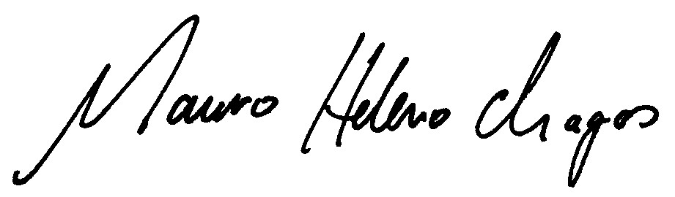

Prof. Dr. Mauro Heleno Chagas

Coordenador do Colegiado do Programa de

Pós-Graduação em Ciências do Esporte

EEFFTO/UFMG